連江縣警察局東莒派出所年度社區治安會議相片
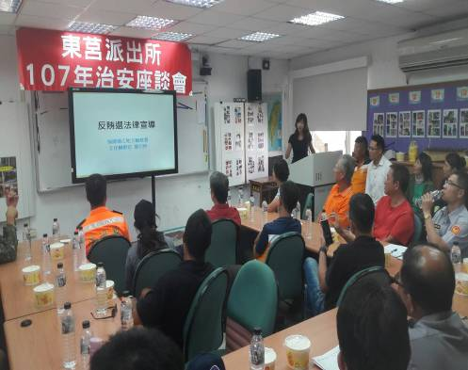 | 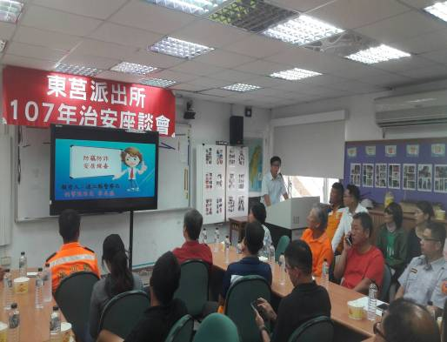
日期：107年7月30日
內容：社區治安會議相片-1
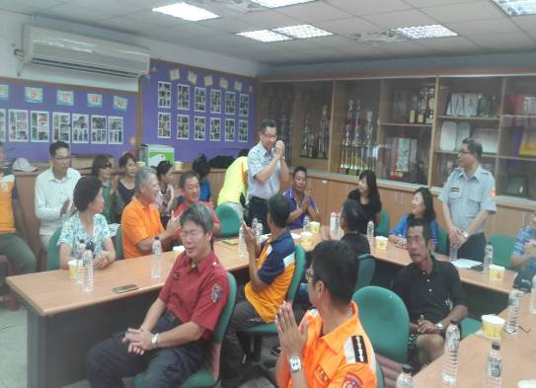 | 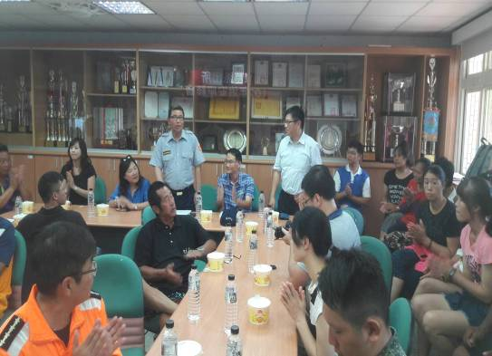
日期：107年7月30日
內容：社區治安會議相片-2

連江縣警察局東莒派出所年度社區治安會議相片
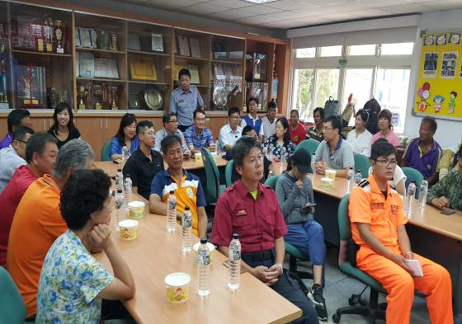 | 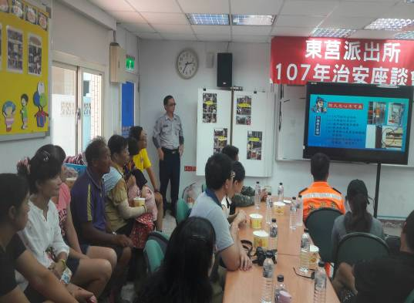
日期：107年7月30日
內容：社區治安會議相片-3
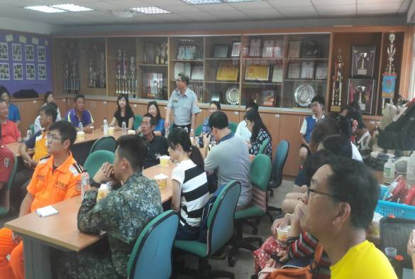 |  | 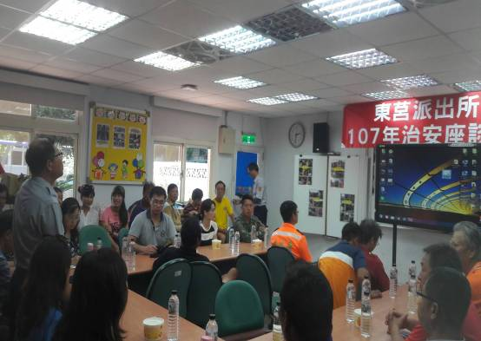
日期：107年7月30日
內容：社區治安會議相片-4

